الجمهورية الجزائرية الديمقراطية الشعبية
وزارة التربية الوطنية السنة الدراسية:2024/2025
متوسطة ……………………………………. المستوى: الرابعة متوسط
اختبار الفصل الأول في مادة العلوم الفيزيائية المدة: ساعة ونصف
الجزء الأول:(12نقطة)
التمرين الاول :(06نقاط)
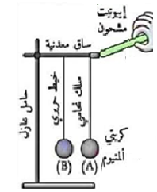
-I قام محمد بلمس طرف ساق معدنية بواسطة قضيب إيبونيت مدلوك بالصوف بعد أن قام بتعليق كريتي ألمنيوم (A) و(B) متعادلتين كهربائيا في الساق المعدنية بواسطة سلك نحاسي وخيط حريري على التوالي كما هو موضح :
- ما نوع شحنة قضيب الإيبونيت؟
- صف ماذا يحدث بعد لمس القضيب المشحون للساق المعدنية ؟ فسر ذلك.
- حدد طرق تكهرب كل من :قضيب الايبونيت ،الكرية (A) ،الكرية (B) .
-II نقوم باستبدال الخيط الحريري للكرية(B) بسلك نحاسي ونعيد التجربة السابقة (نلمس الساق المعدنية بقضيب إيبونيت المشحون )
- ما نوع الشحنة التي تظهر على الكريتين (A) و(B) ؟
- صف ماذا يحدث للكريتين (A) و(B) ؟ علل ذلك.
التمرين الثاني:(06نقاط)
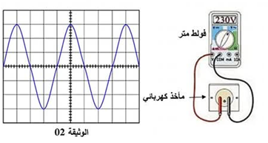
نقوم بربط جهاز فولط متر بين طرفي مأخذ كهربائي لمخبر المتوسطة وكذلك جهاز المعاينة لنحصل على الشكل الموضح في الوثيقة 02:

- حدد ماذا تمثل القيمة المسجلة على شاشة جهاز الفولط متر .
- حدد نوع التوتر المستخدم في المخابر والمنازل .
صفحة 1من2
تابع لاختبار الفصل الاول في مادة :العلوم فيزيائية وتكنولوجيا
- اذكر اسم الجهاز المستخدم في معاينة تغير التوتر الكهربائي (الذي رسم محنى الوثيقة 20).
- بين ماذا تمثل أعلى قيمة يبلغها المنحنى . ثم احسب قيمتها .
- إذا كان عدد الدورات المنجزة خلال 1sلهذا التوترالكهربائي هو 50دورة، احسب قيمة الدور T.
الجزء الثاني :
الوضعية الادماجية (08نقاط)
في فصل الصيف من كل عام تحدث اضطرابات في شبكة توزيع الكهرباء ببلادنا نتيجة الاستهلاك المفرط للطاقة الكهربائية فغالبا ما يؤدي ذلك إلى تلف الأجهزة الكهرومنزلية عموما ، لذلك زودت كل الشبكات الكهربائية للمنازل والمؤسسات بعناصر الحماية .
خلال هذه الفترة اشترت عائلة محمد ثلاجة دلالتها (220v-1760w) وغسالة دلالتها (220v-2640w) كهربائيتين جديدتين ،أراد الأب توصيلهما في المأخذين حسب المخطط المقابل :
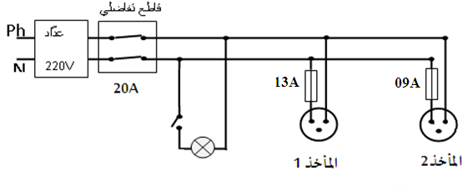

الأرض
- ما هو المأخذ المناسب لكل جهاز ؟ برر اجابتك.
2. بعد توصيل الجهازين وتشغيل كل الاجهزة في وقت واحد انقطع التيار الكهربائي عن الشبكة الكهربائية.
- حدد سبب انقطاع التيار الكهربائي عن الشبكة المنزلية.
- اقترح حلا لتشغيل الشبكة الكهربائية.
3.اعد رسم المخطط الكهربائي مصححا كل الاخطاء ومظهرا كل القواعد الأمنية التي تراها مناسبة .

صفحة 2من2

